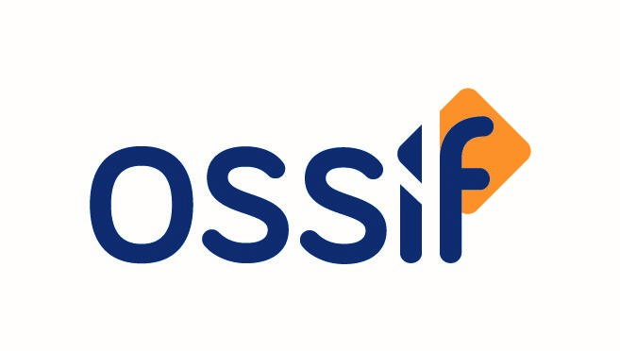


Il FACILITY MANAGEMENT IN ITALIA

IL MERCATO PUBBLICO, IL MERCATO PRIVATO

Innovazione e nuove frontiere del mercato pubblico e privato

Roma, 6 aprile 2017

MODULO DI PARTECIPAZIONE da restituire entro il 30/03/2017

e-mail: f.protani@abi.it

Qualifica
Nome e Cognome
Ente/Azienda/Altro
Telefono
Indirizzo e-mail

